Сценарии использования системы
Сценарий 1 представлен на рисунке 1 и таблице 1
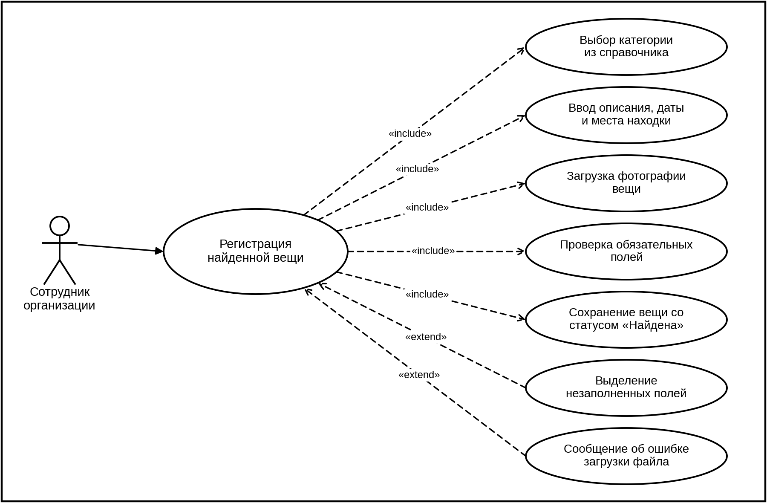
Рисунок 1 – Диаграмма сценария «Регистрация найденной вещи»
Таблица 1 – Сценарий использования системы 1
Наименование | Регистрация найденной вещи
Идентификатор | UC-01
Актор | Сотрудник организации
Предусловие | Сотрудник авторизован в системе, профиль организации создан.
Основной поток событий | 1. Сотрудник переходит в раздел «Найденные вещи» и нажимает «Добавить находку».  2. Система открывает форму регистрации найденной вещи.  3. Сотрудник выбирает категорию вещи из справочника.  4. Сотрудник заполняет описание, указывает дату и место находки.  5. Сотрудник загружает фотографию вещи.  6. Система проверяет заполнение обязательных полей: категория, описание, фото, дата находки.  7. Система сохраняет информацию о вещи и присваивает ей статус «Найдена».  8. Система отображает вещь в общем каталоге находок.
Альтернативный поток событий | На шаге 6 не заполнены обязательные поля. Система выделяет незаполненные поля и блокирует кнопку сохранения. Сотрудник заполняет недостающие данные.  На шаге 5 загружаемый файл не является изображением или превышает допустимый размер. Система выводит сообщение об ошибке и предлагает загрузить другой файл.
Постусловие | Информация о найденной вещи зарегистрирована в системе, вещь отображается в каталоге находок со статусом «Найдена».
Специальные требования | Дата находки должна фиксироваться на основе системного времени сервера для исключения искажений.

Сценарий 2 представлен на рисунке 2 и таблице 2
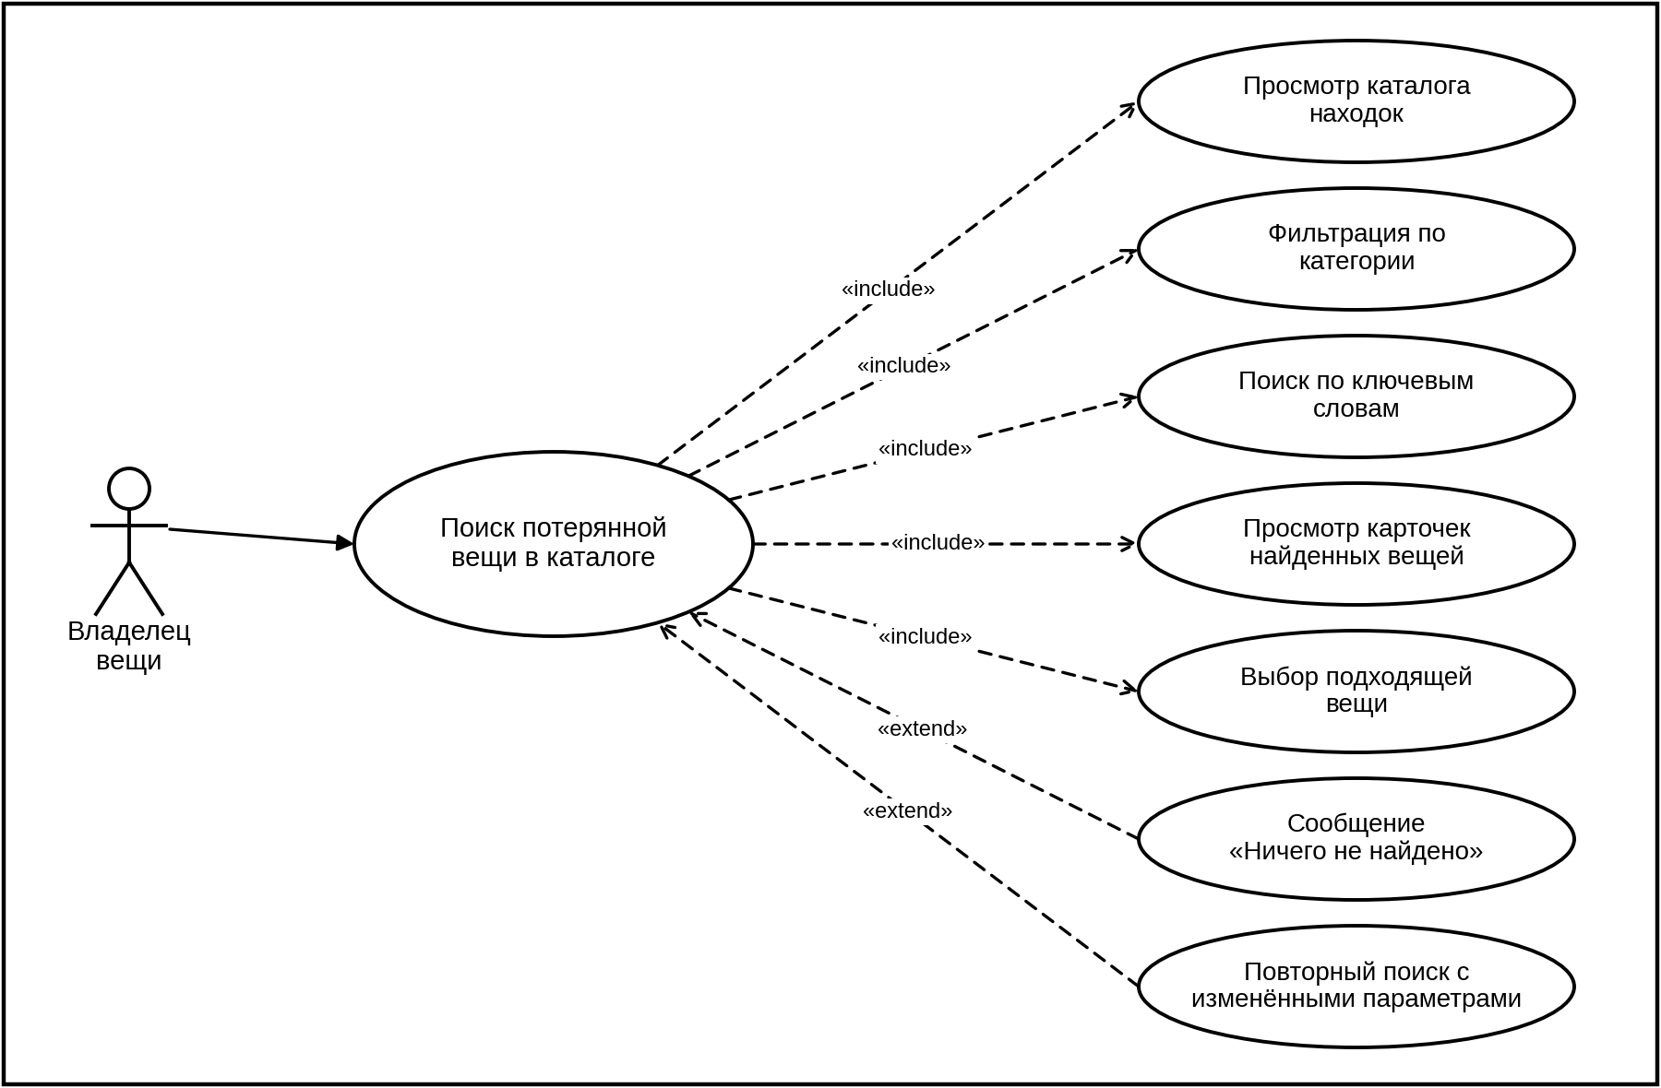
Рисунок 2 – Диаграмма сценария «Поиск потерянной вещи в каталоге»
Таблица 2 – Сценарий использования системы 2
Наименование | Поиск потерянной вещи в каталоге
Идентификатор | UC-02
Актор | Владелец потерянной вещи
Предусловие | Владелец авторизован в системе, в каталоге имеются зарегистрированные находки
Основной поток событий | 1. Владелец переходит в раздел «Каталог находок».  2. Система отображает список всех найденных вещей.  3. Владелец выбирает категорию для фильтрации.  4. Владелец вводит ключевые слова в строку поиска.  5. Система фильтрует каталог по выбранной категории и ключевым словам.  6. Система отображает подходящие найденные вещи с фото и описанием.  7. Владелец просматривает карточки найденных вещей.  8. Владелец выбирает вещь, которая соответствует его потерянному предмету.
Альтернативный поток событий | На шаге 5 по заданным критериям не найдено ни одной вещи. Система выводит сообщение «Ничего не найдено» и предлагает изменить параметры поиска.  На шаге 7 владелец не находит свою вещь среди отображённых. Владелец изменяет ключевые слова или категорию и повторяет поиск.
Постусловие | Владелец ознакомился с каталогом найденных вещей и выбрал подходящую вещь для подачи заявки на возврат.
Специальные требования | Поиск должен обрабатывать запросы без задержки, превышающей 3 секунды. Фильтрация должна корректно работать при комбинации категории и ключевых слов.

Сценарий 3 представлен на рисунке 3 и таблице 3
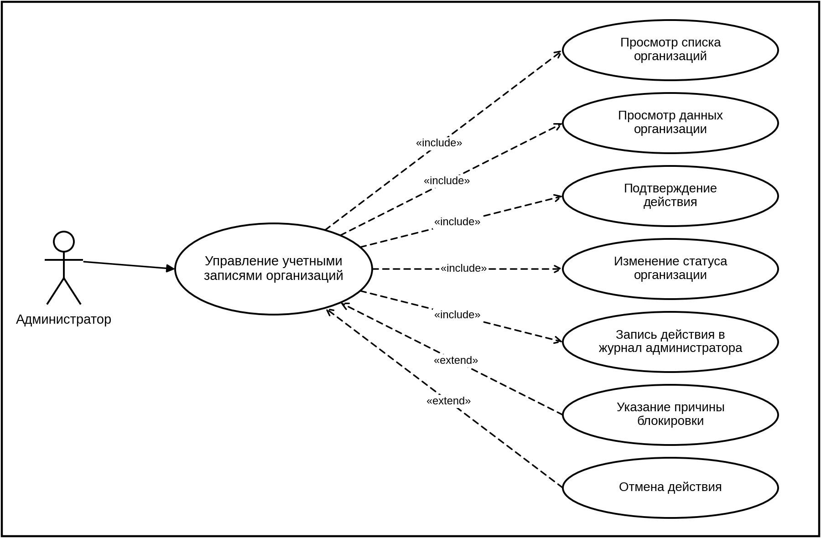
Рисунок 3 – Диаграмма сценария «Управление учетными записями организаций»
Таблица 3 – Сценарий использования системы 3
Наименование | Управление учетными записями организаций
Идентификатор | UC-03
Актор | Администратор
Предусловие | Администратор авторизован в системе, имеются зарегистрированные организации.
Основной поток событий | 1. Администратор переходит в раздел «Управление организациями».  2. Система отображает список всех зарегистрированных организаций с их статусами.  3. Администратор выбирает организацию для просмотра подробной информации.  4. Система отображает данные организации: название, адрес, контакты, дату регистрации, статус.  5. Администратор принимает решение: подтвердить, заблокировать или разблокировать организацию.  6. Администратор нажимает соответствующую кнопку действия.  7. Система запрашивает подтверждение действия.  8. Администратор подтверждает действие.  9. Система изменяет статус организации и фиксирует действие в журнале администратора.
Альтернативный поток событий | На шаге 5 администратор выбирает «Заблокировать организацию». Система запрашивает причину блокировки. Администратор указывает причину, система сохраняет её и уведомляет организацию о блокировке.  На шаге 8 администратор отменяет действие. Система возвращает организацию в предыдущий статус, изменения не сохраняются.
Постусловие | Статус организации изменён, действие зафиксировано в журнале администратора.
Специальные требования | Все действия администратора по управлению организациями должны протоколироваться с указанием даты, времени и причины.
Сценарий 4 представлен на рисунке 4 и таблице 4
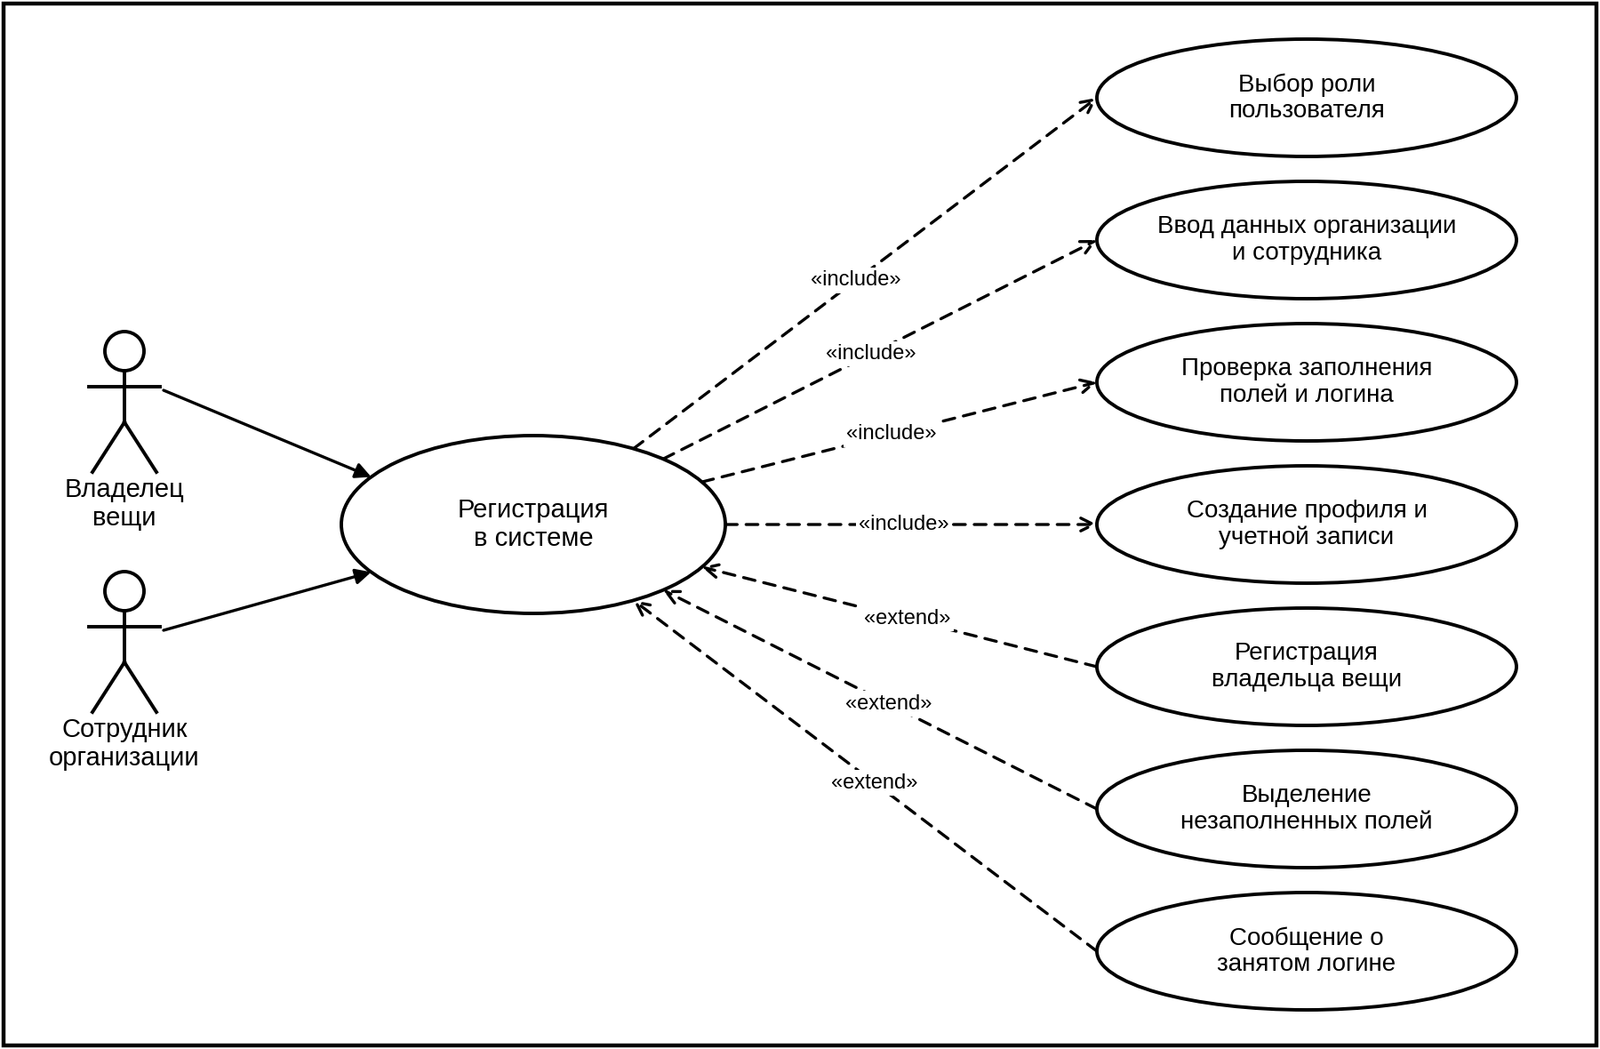
Рисунок 4 – Диаграмма сценария «Регистрация в системе»

Таблица 4 – Сценарий использования системы 4
Наименование | Регистрация в системе
Идентификатор | UC-04
Актор | Сотрудник организации, владелец вещи
Предусловие | Актор не авторизован в системе, открыто главное окно системы.
Основной поток событий | 1. Сотрудник организации нажимает кнопку «Регистрация» в главном окне.  2. Система открывает окно регистрации с кнопками выбора роли «Я владелец вещи» и «Я представитель организации».  3. Сотрудник организации выбирает роль «Я представитель организации».  4. Система отображает поля данных организации («Название организации», «Адрес», «Контактный телефон») и данных сотрудника («ФИО», «Логин», «Пароль»).  5. Сотрудник организации заполняет поля и нажимает «Зарегистрироваться».  6. Система проверяет заполнение всех полей и уникальность логина.  7. Система создает профиль организации со статусом «Ожидает подтверждения» и учетную запись сотрудника с ролью «Сотрудник организации», пароль сохраняется в хэшированном виде.  8. Система сообщает об успешной регистрации и предлагает выполнить вход в систему.
Альтернативный поток событий | На шаге 3 владелец вещи выбирает роль «Я владелец вещи». Система скрывает поля организации и оставляет поля «ФИО», «Логин» и «Пароль». После проверки на шаге 6 система создает учетную запись с ролью «Владелец вещи» без подтверждения администратором, сценарий продолжается с шага 8.  На шаге 6 не заполнено обязательное поле. Система выделяет незаполненные поля и блокирует создание учетной записи до исправления.  На шаге 6 введенный логин уже используется. Система сообщает об этом и предлагает указать другой логин, остальные введенные данные сохраняются в форме.
Постусловие | Создана учетная запись с выбранной ролью; для представителя организации создан профиль организации со статусом «Ожидает подтверждения».
Специальные требования | Пароль хранится только в хэшированном виде, данные передаются по защищенному протоколу HTTPS. Обработка персональных данных (ФИО, контактный телефон) выполняется в соответствии с 152-ФЗ. Роль «Администратор» при регистрации выбрать нельзя. Работа организации с находками становится доступной после подтверждения организации администратором.
Сценарий 5 представлен на рисунке 5 и таблице 5
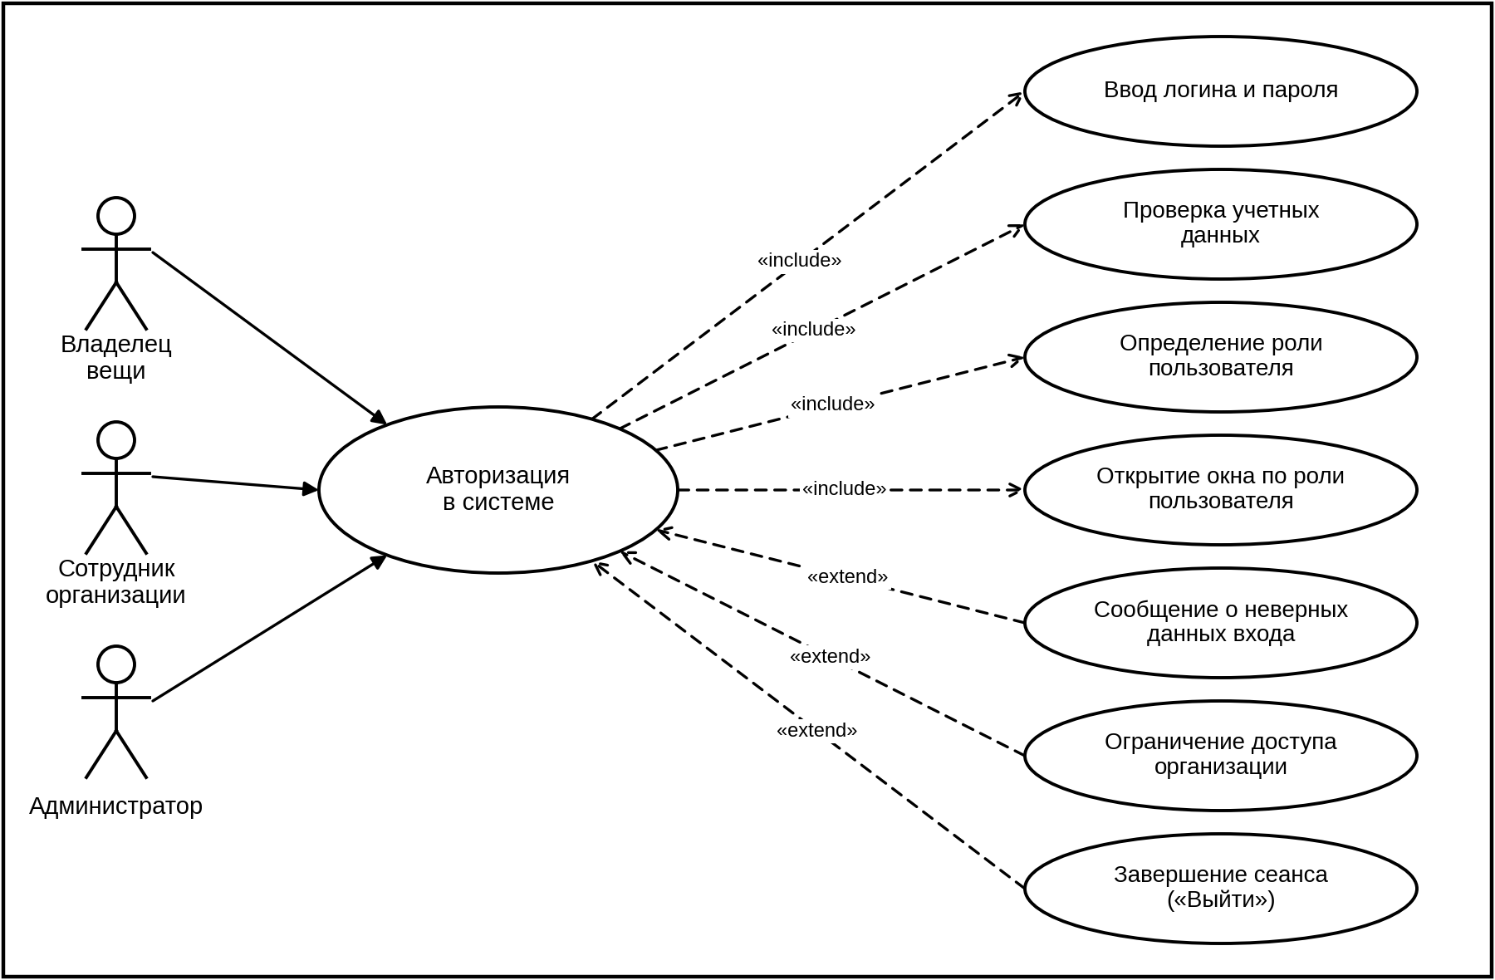
Рисунок 5 – Диаграмма сценария «Авторизация в системе»

Таблица 5 – Сценарий использования системы 5
Наименование | Авторизация в системе
Идентификатор | UC-05
Актор | Владелец вещи, сотрудник организации, администратор
Предусловие | Актор зарегистрирован в системе и не авторизован.
Основной поток событий | 1. Пользователь нажимает кнопку «Войти» в главном окне.  2. Система открывает окно входа с полями «Логин» и «Пароль».  3. Пользователь вводит логин и пароль и нажимает «Войти».  4. Система проверяет заполнение полей и сверяет логин и пароль (в хэшированном виде) с данными учетной записи.  5. Система определяет роль пользователя и, для сотрудника, статус его организации.  6. Система создает сеанс работы и открывает окно в соответствии с ролью: владельцу – каталог находок, сотруднику – окно «Найденные вещи» организации, администратору – окно «Управление организациями».
Альтернативный поток событий | На шаге 4 поля не заполнены. Система выделяет незаполненные поля, вход не выполняется.  На шаге 4 введена неверная пара логин и пароль. Система сообщает о неверных данных входа, не уточняя, что именно указано неверно, и оставляет пользователя в окне входа.  На шаге 5 организация сотрудника имеет статус «Ожидает подтверждения» или «Заблокирована». Система не открывает рабочие разделы организации и сообщает, что доступ ограничен из-за статуса организации.  После шага 6 пользователь нажимает кнопку «Выйти». Система завершает сеанс и открывает главное окно.
Постусловие | Пользователь авторизован, ему открыт раздел в соответствии с ролью; при неуспешном входе сеанс не создан.
Специальные требования | Пароль сверяется в хэшированном виде, данные передаются по HTTPS. Доступные пользователю разделы определяются только его ролью.
Сценарий 6 представлен на рисунке 6 и таблице 6
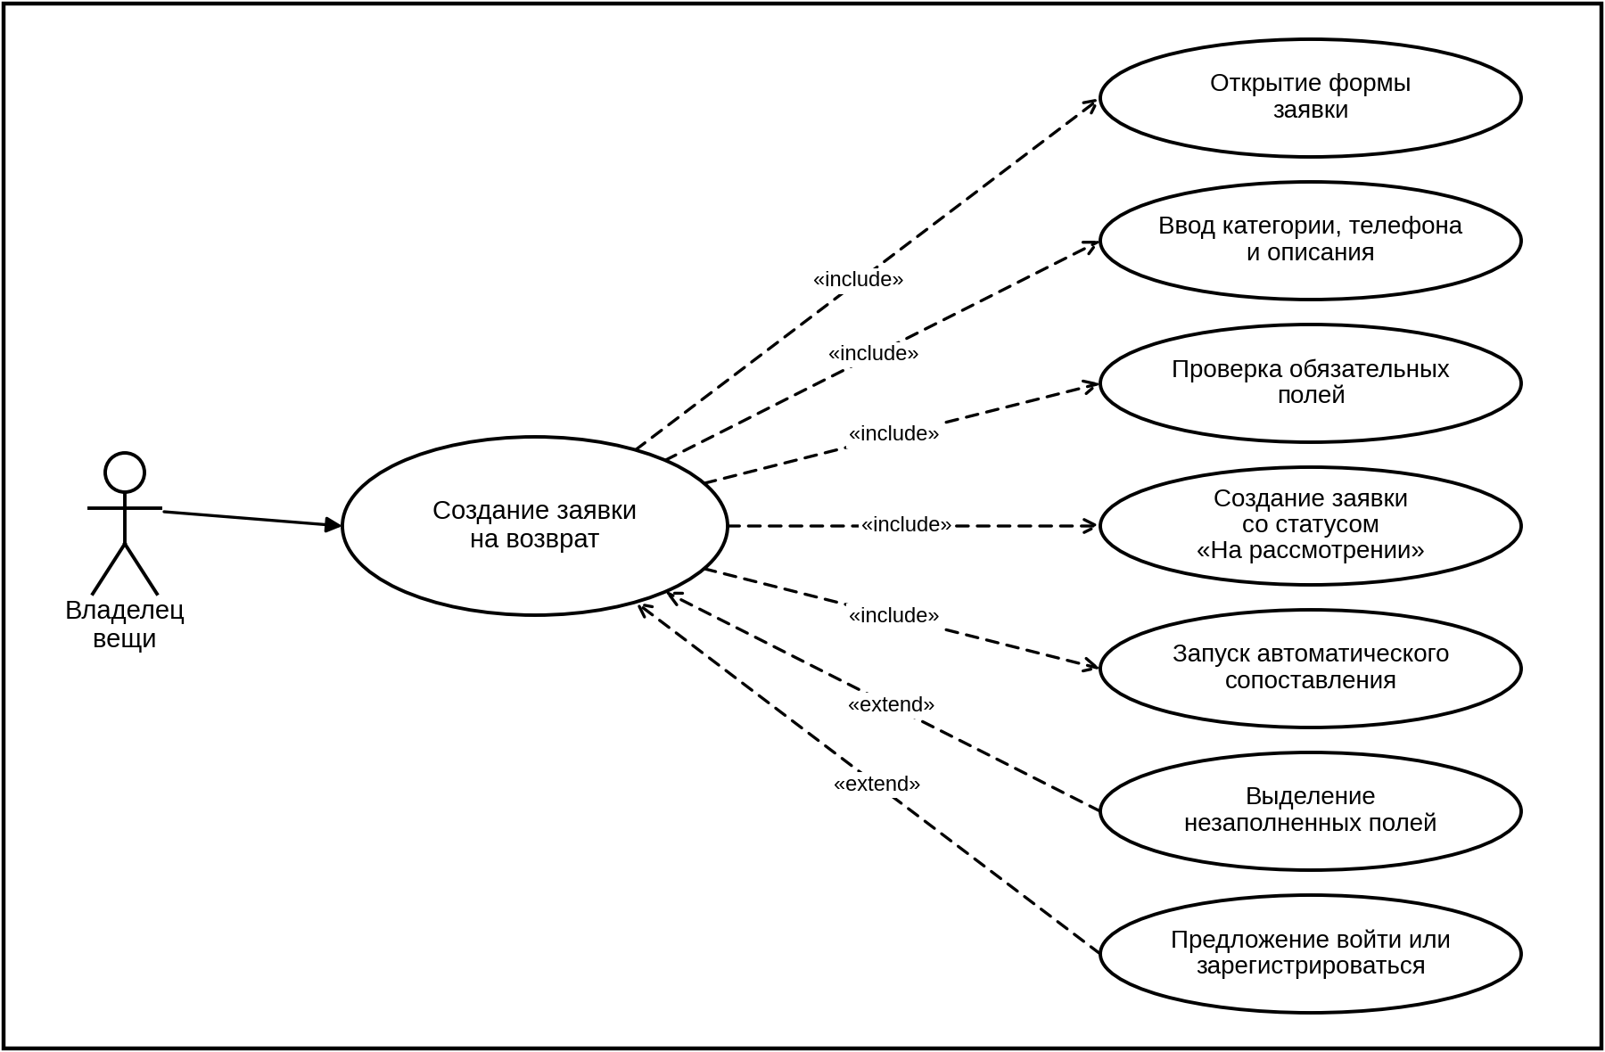
Рисунок 6 – Диаграмма сценария «Создание заявки на возврат»
Таблица 6 – Сценарий использования системы 6
Наименование | Создание заявки на возврат
Идентификатор | UC-06
Актор | Владелец вещи
Предусловие | Владелец авторизован в системе, открыта карточка найденной вещи.
Основной поток событий | 1. Владелец нажимает кнопку «Оставить заявку» в карточке находки.  2. Система открывает форму заявки с полями «Категория», «Телефон» и «Описание потерянной вещи».  3. Владелец заполняет поля формы.  4. Владелец нажимает кнопку «Отправить заявку».  5. Система проверяет заполнение обязательных полей (категория, телефон, описание).  6. Система создает заявку со статусом «На рассмотрении», связывает ее с владельцем и сохраняет дату создания.  7. Система запускает автоматическое сопоставление заявки с находками.  8. Система сообщает, что заявка принята, и отображает ее в разделе «Мои заявки».
Альтернативный поток событий | На шаге 1 владелец не авторизован. Система предлагает войти или зарегистрироваться, после авторизации возвращает владельца в карточку находки, сценарий продолжается с шага 1.  На шаге 5 не заполнены обязательные поля. Система выделяет их и блокирует отправку заявки до исправления.  На шаге 5 телефон указан в неверном формате. Система сообщает об ошибке и просит исправить значение.
Постусловие | Заявка создана со статусом «На рассмотрении», доступна владельцу в разделе «Мои заявки» и участвует в автоматическом сопоставлении.
Специальные требования | Контактный телефон владельца относится к персональным данным (152-ФЗ). Он доступен владельцу, администратору при модерации и сотруднику организации только по заявкам-кандидатам на вещи этой организации.

Сценарий 7 представлен на рисунке 7 и таблице 7
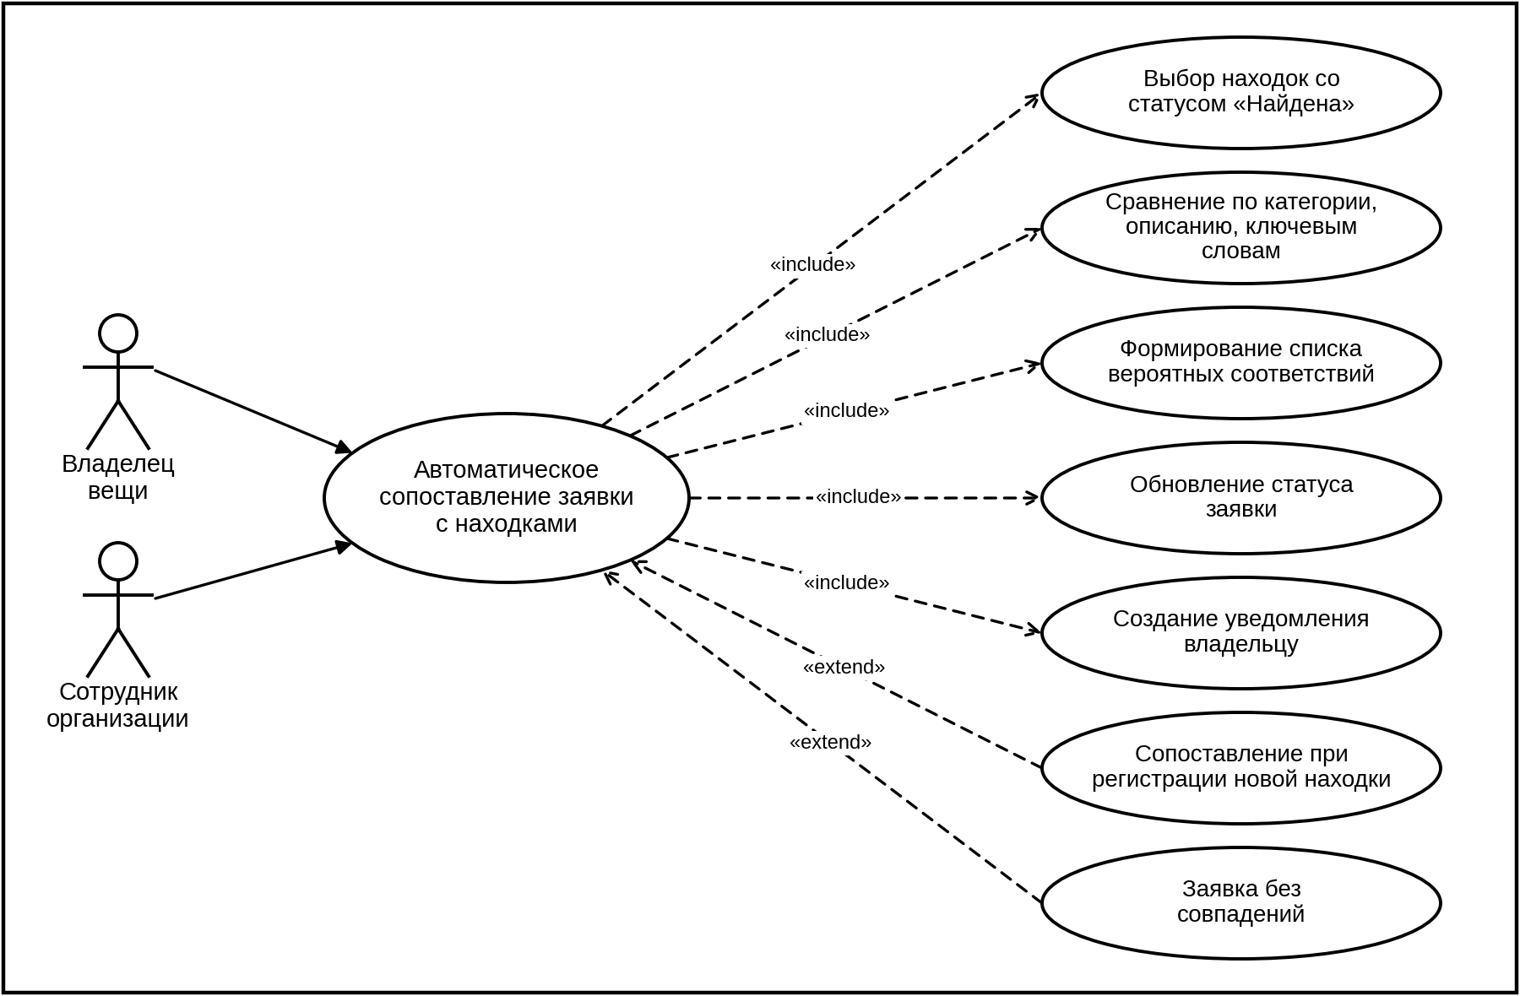
Рисунок 7 – Диаграмма сценария «Автоматическое сопоставление заявки с находками»
Таблица 7 – Сценарий использования системы 7
Наименование | Автоматическое сопоставление заявки с находками
Идентификатор | UC-07
Актор | Владелец вещи (запуск после создания заявки), сотрудник организации (запуск после регистрации находки)
Предусловие | В системе создана новая заявка со статусом «На рассмотрении»; в каталоге есть находки со статусом «Найдена».
Основной поток событий | 1. Система запускает сопоставление сразу после создания заявки.  2. Система выбирает находки со статусом «Найдена».  3. Система сравнивает категорию, описание и ключевые слова заявки с данными каждой находки.  4. Система определяет степень совпадения заявки с каждой находкой.  5. Система формирует список наиболее вероятных соответствий, упорядоченный по убыванию степени совпадения.  6. Система сохраняет список соответствий для заявки.  7. Система меняет статус заявки на «Совпадение найдено» и фиксирует количество соответствий.  8. Система создает уведомление владельцу.
Альтернативный поток событий | На шаге 5 ни одна находка не имеет достаточной степени совпадения. Система оставляет заявку в статусе «На рассмотрении», количество совпадений равно нулю, уведомление не создается.  Сопоставление запускается при регистрации новой находки. Система сравнивает новую находку с заявками в статусах «На рассмотрении» и «Совпадение найдено», добавляет находку в список соответствий подходящих заявок и выполняет шаги 7–8 для каждой такой заявки.
Постусловие | Для заявки сохранен список возможных соответствий (возможно, пустой), статус заявки и количество совпадений обновлены; при наличии совпадений создано уведомление владельцу.
Специальные требования | В сопоставлении участвуют только находки со статусом «Найдена». Результат сопоставления – список вероятных соответствий, решение о выдаче вещи принимает сотрудник организации. Критерий достаточной степени совпадения определяется при проектировании алгоритма и уточняется при тестировании.

Сценарий 8 представлен на рисунке 8 и таблице 8
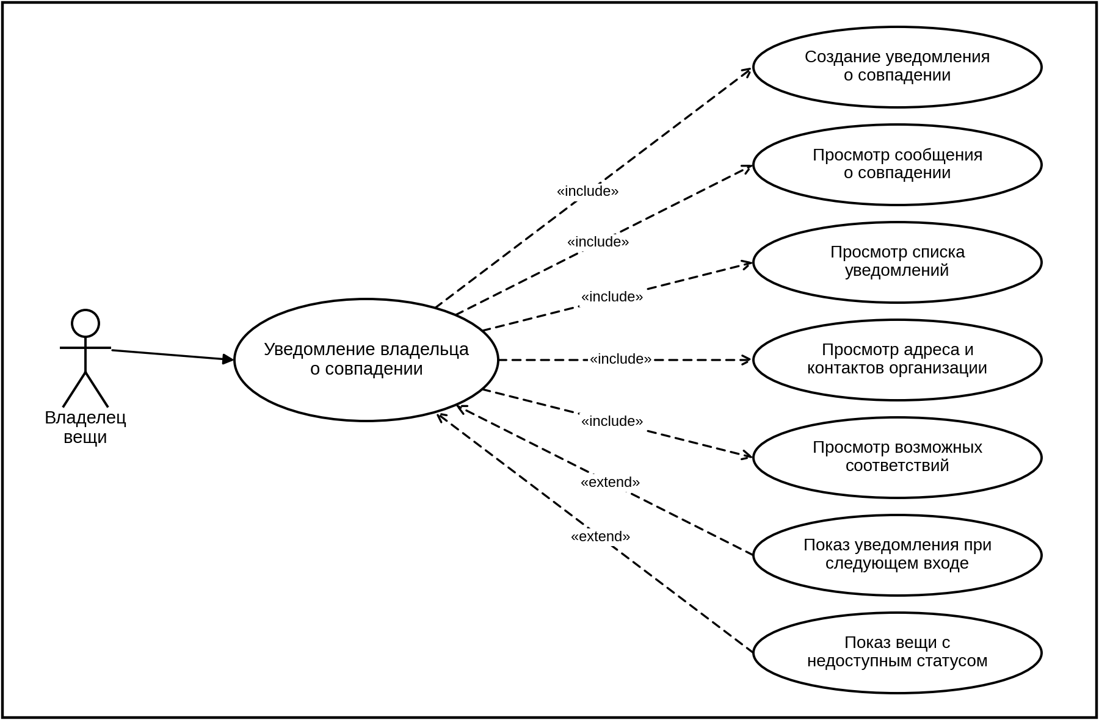
Рисунок 8 – Диаграмма сценария «Уведомление владельца о совпадении»
Таблица 8 – Сценарий использования системы 8
Наименование | Уведомление владельца о совпадении
Идентификатор | UC-08
Актор | Владелец вещи
Предусловие | Владелец авторизован в системе; по его заявке найдено совпадение.
Основной поток событий | 1. Система создает уведомление о совпадении заявки с находкой: название вещи, организация, место нахождения (адрес) и контактный телефон организации.  2. Владелец открывает личный кабинет; система отображает информационное сообщение о найденном совпадении по заявке.  3. Владелец переходит на вкладку «Уведомления».  4. Система отображает список уведомлений о совпадениях.  5. Владелец открывает уведомление; система показывает название вещи, организацию, адрес и контактный телефон.  6. Владелец просматривает раздел «Возможные соответствия по заявке» и сверяет фотографию и описание найденной вещи.  7. Владелец связывается с организацией по указанным контактам для получения вещи.
Альтернативный поток событий | На шаге 2 владелец вошел в систему позже создания уведомления. Система хранит уведомление и отображает его при входе.  На шаге 5 вещь уже имеет статус «Выдана владельцу» или «Утилизирована». Система показывает текущий статус вещи и сообщает, что она недоступна для получения.  На шаге 4 совпадений по заявкам нет. Система отображает сообщение «Уведомлений нет».
Постусловие | Владелец ознакомлен с уведомлением и знает, где находится вещь и как связаться с организацией.
Специальные требования | Уведомление создается автоматически сразу после сопоставления. В уведомлении указываются только сведения о вещи и об организации, персональные данные других пользователей не раскрываются.
Сценарий 9 представлен на рисунке 9 и таблице 9
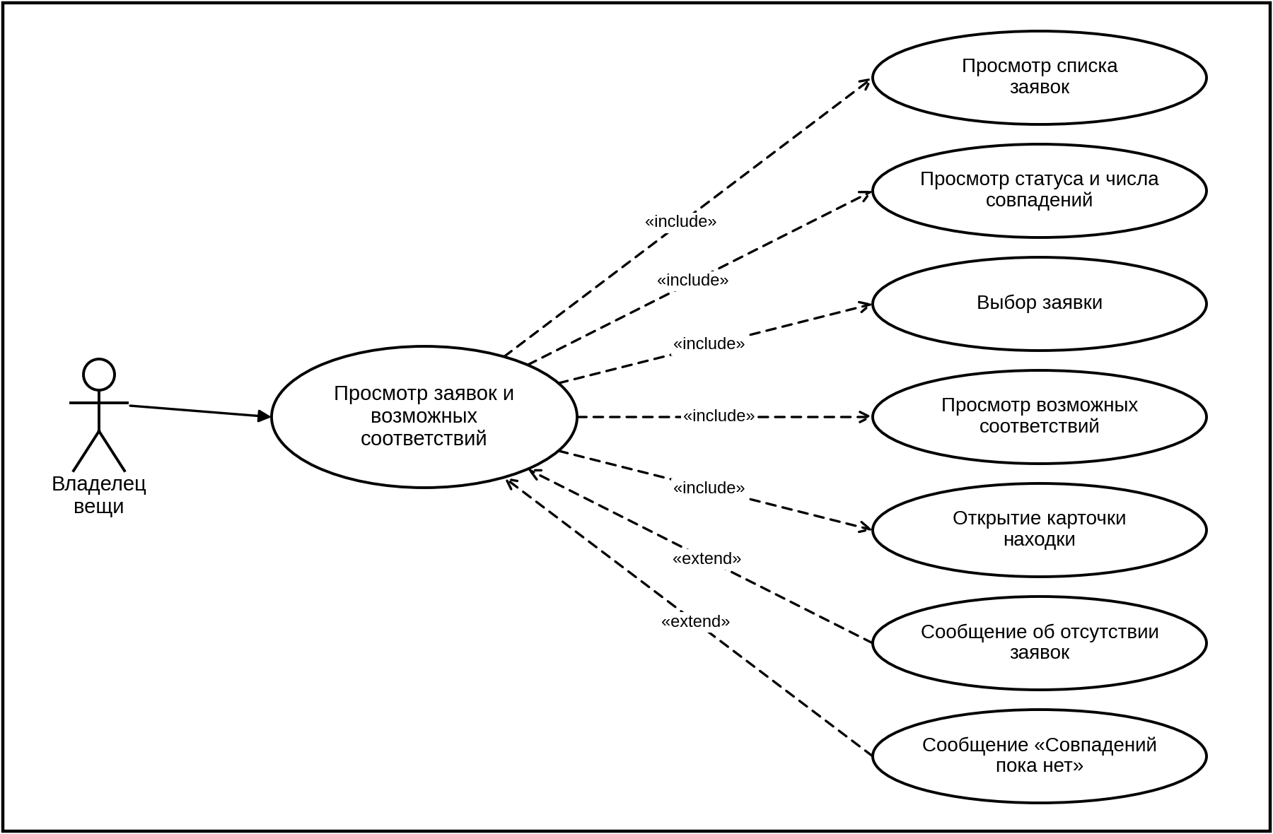
Рисунок 9 – Диаграмма сценария «Просмотр заявок и возможных соответствий»
Таблица 9 – Сценарий использования системы 9
Наименование | Просмотр заявок и возможных соответствий
Идентификатор | UC-09
Актор | Владелец вещи
Предусловие | Владелец авторизован в системе, им создана хотя бы одна заявка.
Основной поток событий | 1. Владелец открывает личный кабинет и переходит на вкладку «Заявки».  2. Система отображает таблицу заявок владельца со столбцами «№», «Описание», «Создана», «Статус», «Совпадения».  3. Владелец просматривает статусы заявок («На рассмотрении», «Совпадение найдено») и количество совпадений.  4. Владелец выбирает заявку.  5. Система отображает раздел «Возможные соответствия по заявке» с карточками найденных вещей: фотография, название и отметка о совпадении.  6. Владелец выбирает карточку вещи; система открывает окно подробной информации о находке.
Альтернативный поток событий | На шаге 2 у владельца нет заявок. Система сообщает об этом и предлагает перейти в каталог находок.  На шаге 5 по заявке нет совпадений (статус «На рассмотрении»). Система сообщает «Совпадений пока нет», сценарий завершается.
Постусловие | Владелец ознакомился со статусами своих заявок и возможными соответствиями.
Специальные требования | Владелец видит только свои заявки. Время отклика экрана личного кабинета – не более 2 секунд. В интерфейсе не отображаются внутренние идентификаторы базы данных.
Сценарий 10 представлен на рисунке 10 и таблице 10
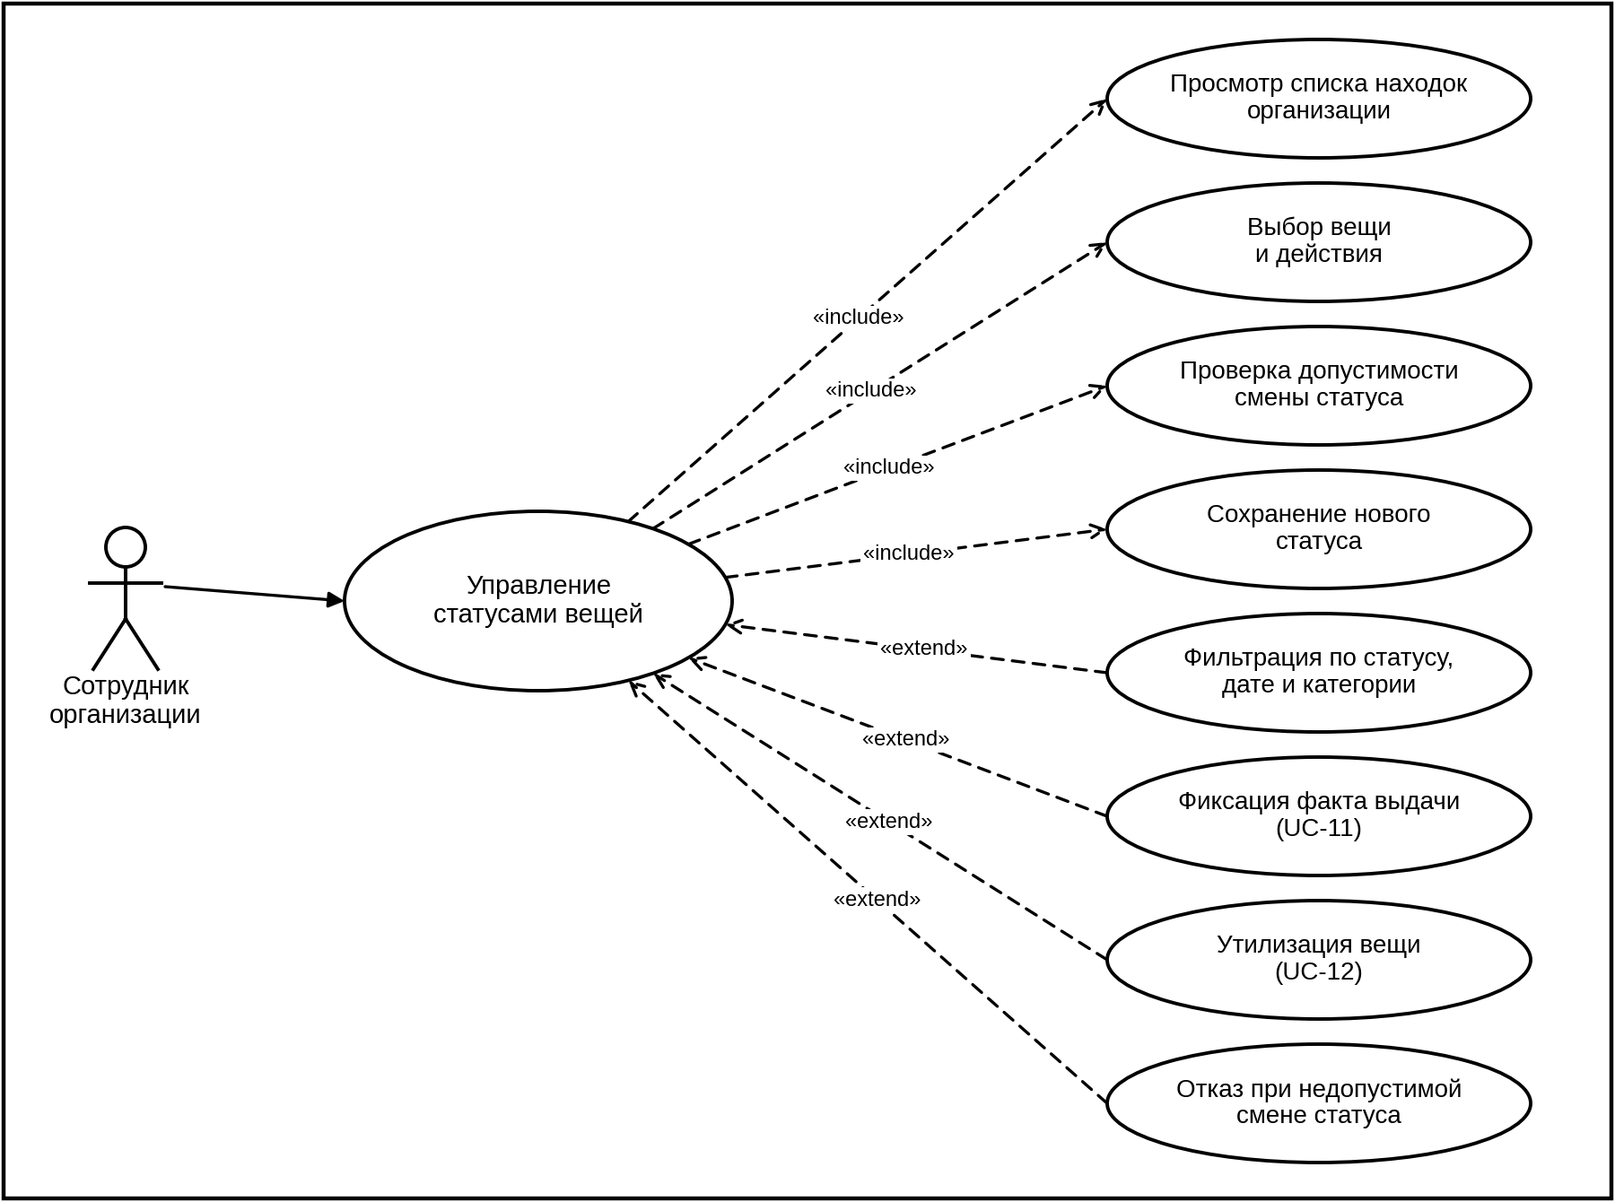
Рисунок 10 – Диаграмма сценария «Управление статусами вещей»
Таблица 10 – Сценарий использования системы 10
Наименование | Управление статусами вещей
Идентификатор | UC-10
Актор | Сотрудник организации
Предусловие | Сотрудник авторизован в системе, организация подтверждена, в организации есть зарегистрированные находки.
Основной поток событий | 1. Сотрудник открывает окно «Найденные вещи» организации.  2. Система отображает таблицу находок организации: фото, вещь (название и категория), даты «Найдена» и «Хранить до», текущий статус, действия.  3. Сотрудник выбирает вещь и действие в столбце «Действия».  4. Система проверяет допустимость перехода из текущего статуса: из «Найдена» допустимы «Выдана владельцу» и «Утилизирована» (только после истечения срока хранения).  5. Для перехода в «Выдана владельцу» система открывает форму выдачи, для перехода в «Утилизирована» запрашивает подтверждение.  6. Сотрудник выполняет действие и подтверждает его.  7. Система сохраняет новый статус и обновляет строку таблицы; у вещи отображается один текущий статус.
Альтернативный поток событий | На шаге 1 сотрудник применяет фильтры: поиск, «Категория», «Статус», «Дата». Система отображает находки, подходящие под выбранные условия.  На шаге 4 вещь уже имеет статус «Выдана владельцу» или «Утилизирована». Изменение статуса недоступно, у вещи доступно только действие «Просмотр».  На шаге 4 сотрудник пытается утилизировать вещь, срок хранения которой не истек. Система отклоняет действие и сообщает дату «Хранить до».  На шаге 6 сотрудник отменяет действие. Статус вещи не изменяется.
Постусловие | Статус вещи изменен в соответствии с допустимым переходом, у вещи отображается один текущий статус.
Специальные требования | У каждой вещи в каждый момент времени один текущий статус. Из статусов «Выдана владельцу» и «Утилизирована» вернуться в «Найдена» нельзя. Сотрудник видит и изменяет статусы только находок своей организации.
Сценарий 11 представлен на рисунке 11 и таблице 11
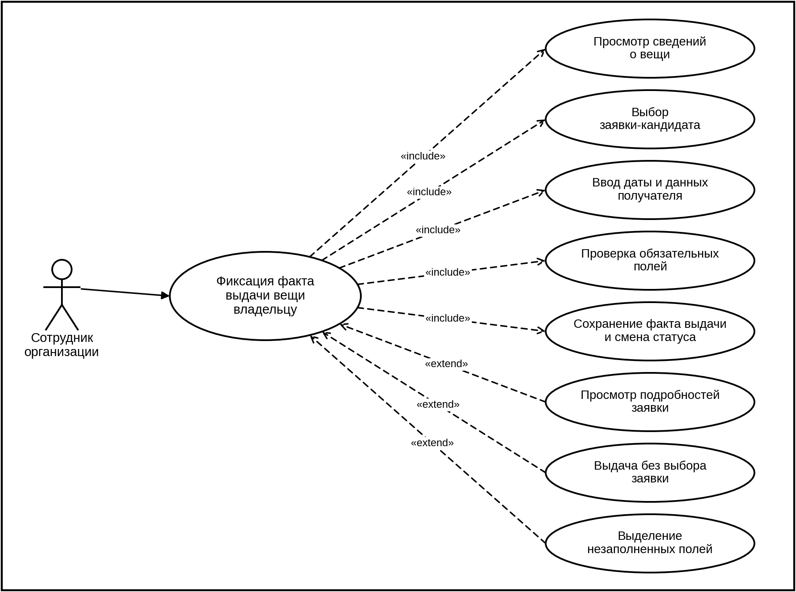
Рисунок 11 – Диаграмма сценария «Фиксация факта выдачи вещи владельцу»
Таблица 11 – Сценарий использования системы 11
Наименование | Фиксация факта выдачи вещи владельцу
Идентификатор | UC-11
Актор | Сотрудник организации
Предусловие | Сотрудник авторизован в системе; находка организации имеет статус «Найдена».
Основной поток событий | 1. Сотрудник нажимает кнопку «Выдать» для нужной вещи в окне «Найденные вещи».  2. Система открывает окно выдачи: сведения о вещи (фотография, категория, дата и место находки, срок хранения) и раздел «Заявки-кандидаты» с таблицей («№», «ФИО», «Совпадение»).  3. Сотрудник выбирает заявку в поле «Заявка» раздела «Выдача вещи владельцу».  4. Сотрудник указывает дату выдачи, ФИО и телефон получателя.  5. Сотрудник нажимает кнопку «Отметить как “Выдана владельцу”».  6. Система проверяет заполнение обязательных полей (дата выдачи, ФИО и телефон получателя).  7. Система сохраняет факт выдачи (дата, данные получателя, выбранная заявка) и меняет статус вещи на «Выдана владельцу».  8. Система закрывает окно выдачи и отображает вещь в списке с новым статусом, для нее доступно только действие «Просмотр».
Альтернативный поток событий | На шаге 3 сотрудник нажимает «Просмотр» рядом с заявкой-кандидатом, система показывает подробную информацию о заявке; сотрудник сверяет описание с вещью и возвращается к шагу 3.  На шаге 2 заявок-кандидатов нет. Таблица пуста, поле «Заявка» не заполняется, выдача оформляется по данным получателя (шаги 4–8).  На шаге 6 не заполнены обязательные поля. Система выделяет их и блокирует фиксацию выдачи до исправления.  На шаге 5 сотрудник нажимает «Отмена». Система закрывает окно без сохранения, статус вещи остается «Найдена».
Постусловие | Факт выдачи зафиксирован (дата, ФИО и телефон получателя), вещь имеет статус «Выдана владельцу».
Специальные требования | Персональные данные получателя хранятся в соответствии с 152-ФЗ и доступны сотрудникам организации, выдавшей вещь, и администратору. Выдать вещь повторно нельзя. Сотрудник работает только с вещами и заявками-кандидатами своей организации.
Сценарий 12 представлен на рисунке 12 и таблице 12
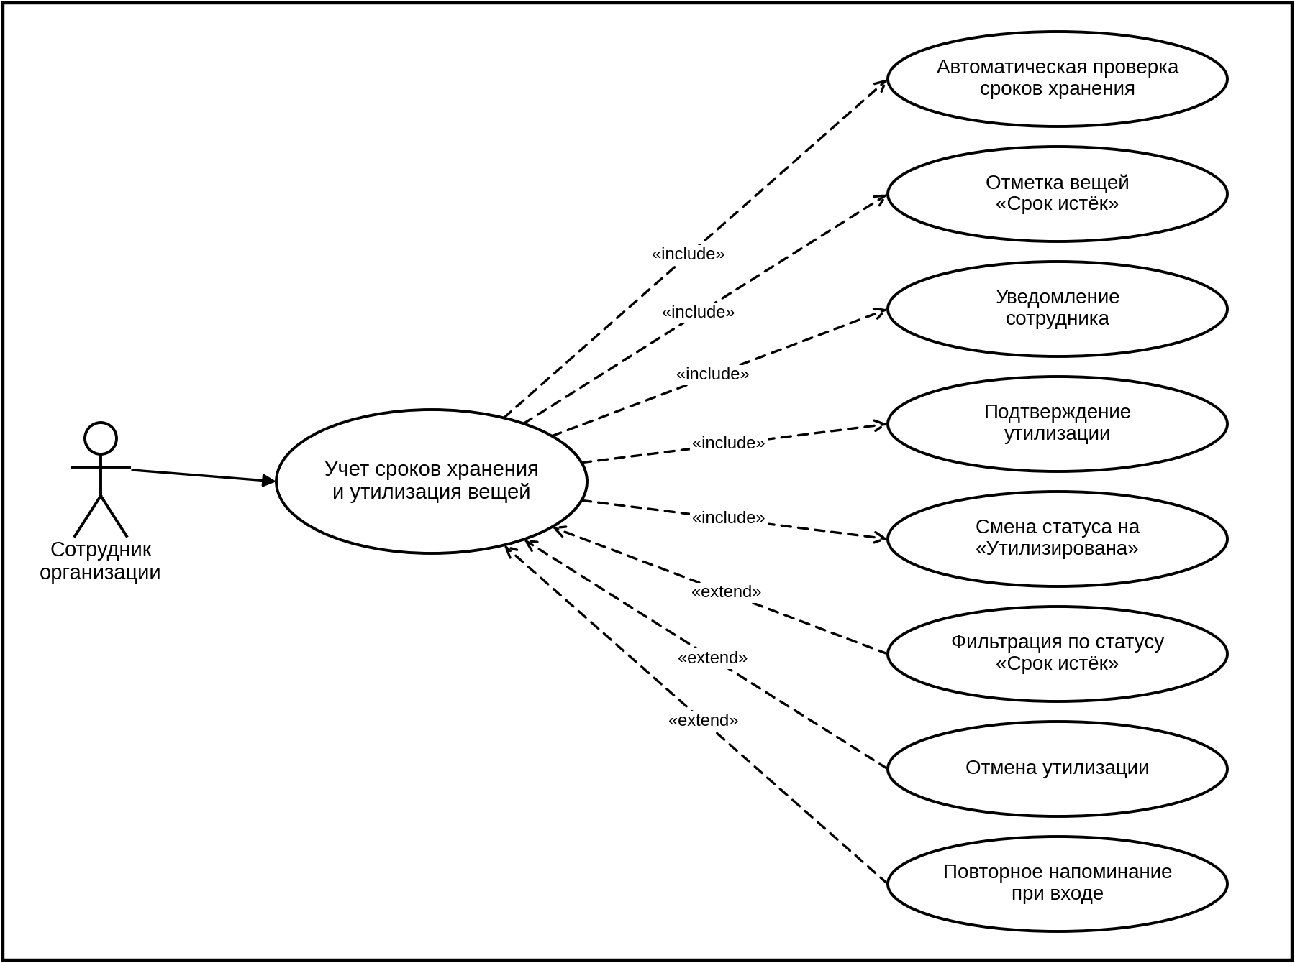
Рисунок 12 – Диаграмма сценария «Учет сроков хранения и утилизация вещей»
Таблица 12 – Сценарий использования системы 12
Наименование | Учет сроков хранения и утилизация вещей
Идентификатор | UC-12
Актор | Сотрудник организации
Предусловие | Сотрудник авторизован в системе; у находок организации со статусом «Найдена» заданы даты «Хранить до»; срок хранения хотя бы одной находки истек.
Основной поток событий | 1. Система автоматически сравнивает текущую дату с датой «Хранить до» каждой находки со статусом «Найдена».  2. Для находок с истекшим сроком система устанавливает отметку «Срок истёк» и формирует уведомление сотруднику организации.  3. Сотрудник открывает окно «Найденные вещи»; система отображает информационное сообщение о вещах с истекшим сроком хранения.  4. Сотрудник выбирает вещь с отметкой «Срок истёк» и нажимает «Утилизировать».  5. Система запрашивает подтверждение утилизации.  6. Сотрудник подтверждает утилизацию.  7. Система меняет статус вещи на «Утилизирована» и обновляет информационное сообщение.
Альтернативный поток событий | На шаге 3 сотрудник выбирает в фильтре «Статус» значение «Срок истёк». Система отображает только вещи с истекшим сроком хранения.  На шаге 6 сотрудник отменяет утилизацию. Статус вещи не изменяется, отметка «Срок истёк» сохраняется.  После шага 2 сотрудник не утилизировал вещь. При каждом следующем входе система повторно отображает информационное сообщение, пока вещь не будет утилизирована.
Постусловие | Вещи с истекшим сроком хранения выделены, сотрудник уведомлен; утилизированные вещи имеют статус «Утилизирована».
Специальные требования | Проверка сроков хранения выполняется автоматически и не требует действий сотрудника. Утилизировать можно только вещи с истекшим сроком хранения. Уведомление об истекших сроках получают только сотрудники организации, у которой находится вещь.
Сценарий 13 представлен на рисунке 13 и таблице 13
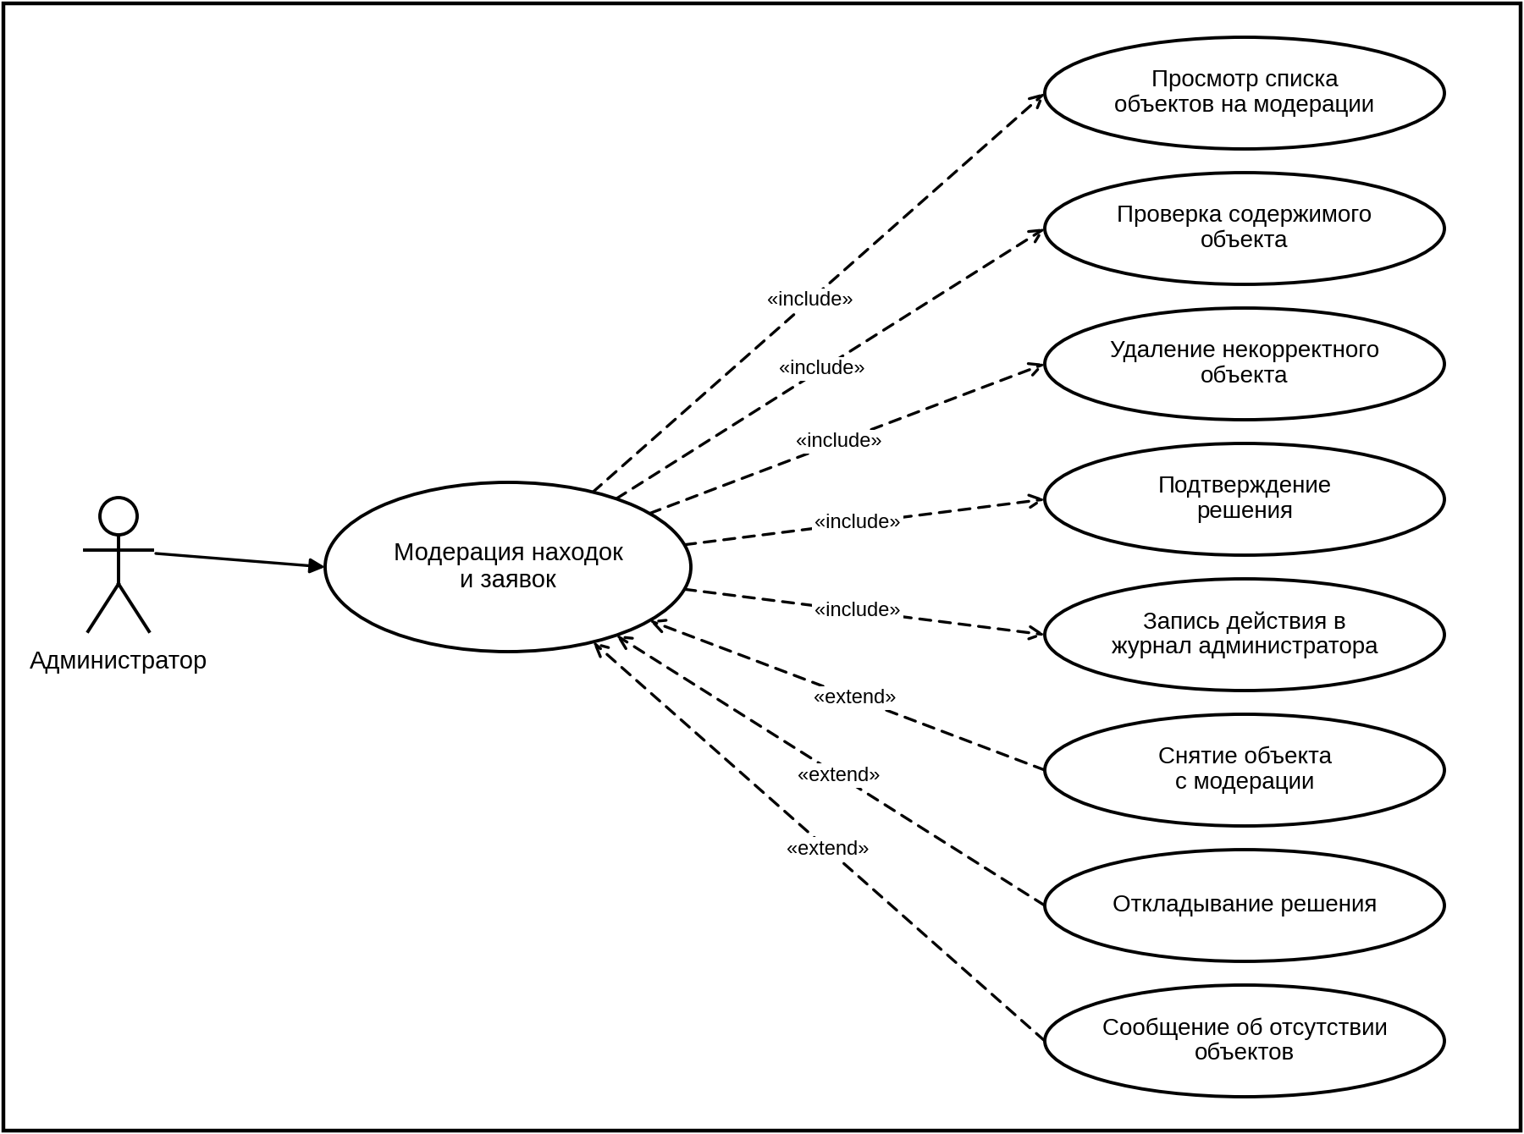
Рисунок 13 – Диаграмма сценария «Модерация находок и заявок»
Таблица 13 – Сценарий использования системы 13
Наименование | Модерация находок и заявок
Идентификатор | UC-13
Актор | Администратор
Предусловие | Администратор авторизован в системе; на модерацию поступили находки или заявки.
Основной поток событий | 1. Администратор выбирает раздел «Модерация» в боковом меню.  2. Система отображает таблицу объектов на проверку со столбцами «Объект», «Автор», «Причина», «Действие».  3. Администратор выбирает объект и открывает его содержимое (описание, фотографию, данные заявки).  4. Администратор проверяет корректность объекта и причину обращения к модерации.  5. Администратор признает объект некорректным и нажимает кнопку удаления в столбце «Действие».  6. Система запрашивает подтверждение решения.  7. Администратор подтверждает решение.  8. Система удаляет объект (находка исключается из каталога и сопоставления, заявка – из сопоставления), убирает его из таблицы и фиксирует действие в журнале администратора.
Альтернативный поток событий | На шаге 5 объект корректен. Администратор нажимает кнопку отклонения обращения, система снимает объект с модерации, объект остается в системе, действие фиксируется в журнале.  На шаге 5 администратор не может принять решение сразу (спорная ситуация). Он откладывает решение, объект остается в таблице, изменения не сохраняются.  На шаге 7 администратор отменяет решение. Система закрывает окно подтверждения, объект остается на модерации.  На шаге 2 объектов на модерации нет. Система выводит сообщение «Объектов на модерации нет».
Постусловие | По объектам принято решение: некорректные удалены, корректные сняты с модерации; все действия записаны в журнал администратора.
Специальные требования | Раздел «Модерация» доступен только администратору. Все действия по модерации протоколируются с указанием даты, времени и причины. Персональные данные авторов отображаются администратору в объеме, необходимом для проверки.
Сценарий 14 представлен на рисунке 14 и таблице 14
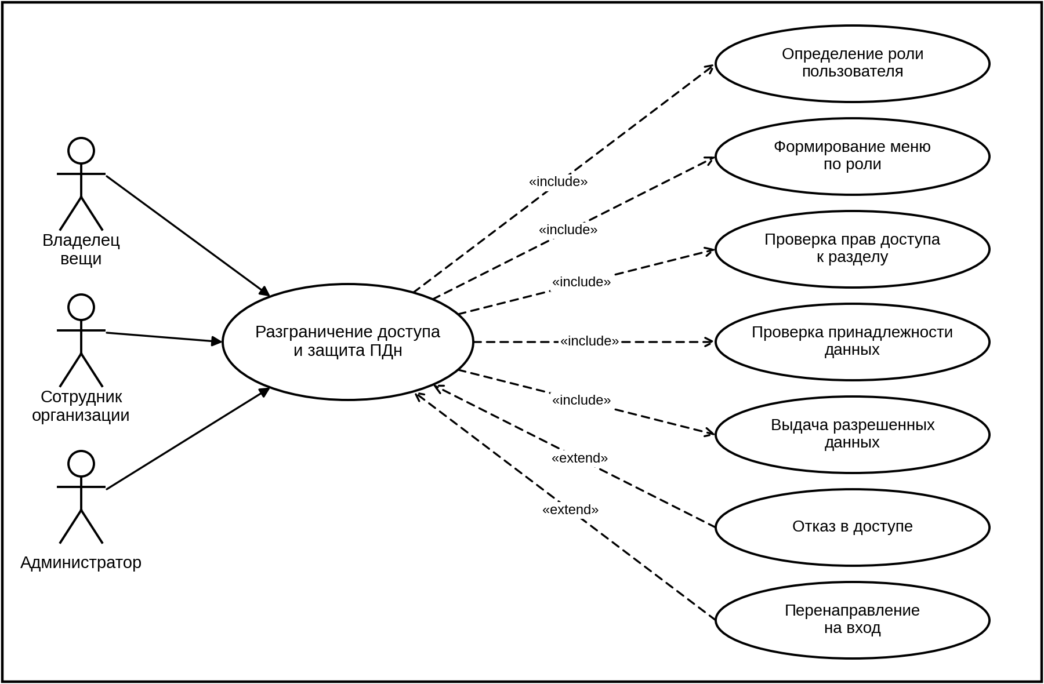
Рисунок 14 – Диаграмма сценария «Разграничение доступа и защита персональных данных»
Таблица 14 – Сценарий использования системы 14
Наименование | Разграничение доступа и защита персональных данных
Идентификатор | UC-14
Актор | Владелец вещи, сотрудник организации, администратор
Предусловие | Актор авторизован в системе.
Основной поток событий | 1. Система определяет роль авторизованного пользователя.  2. Система формирует интерфейс и меню в соответствии с ролью: владелец – «Главная», «Мои заявки», «Уведомления», «Профиль»; сотрудник – «Найденные вещи» организации; администратор – «Управление организациями» и «Модерация».  3. Пользователь открывает раздел или запрашивает данные.  4. Система проверяет права роли на раздел и принадлежность данных: владелец получает только свои заявки и уведомления; сотрудник – находки своей организации и заявки-кандидаты по ним; администратор – данные в рамках модерации и управления организациями.  5. Система выдает только разрешенные данные; персональные данные (ФИО, телефон) отображаются в объеме, необходимом роли для выполнения ее функций.
Альтернативный поток событий | На шаге 4 доступ к разделу или данным запрещен (например, переход по прямой ссылке на чужой раздел). Система отказывает в доступе, сообщает «Недостаточно прав», данные не выдаются.  На шаге 3 неавторизованный пользователь запрашивает защищенный раздел. Система перенаправляет его в окно входа; без авторизации доступен только публичный каталог находок.
Постусловие | Пользователь получил только данные, доступные его роли; персональные данные не раскрыты лицам без права доступа.
Специальные требования | Обработка персональных данных выполняется в соответствии с 152-ФЗ. Пароли хранятся в хэшированном виде, обмен данными между клиентом и сервером – по HTTPS. Публичный каталог находок и карточка находки не содержат персональных данных пользователей.

